ЧДОУ «Виктория»

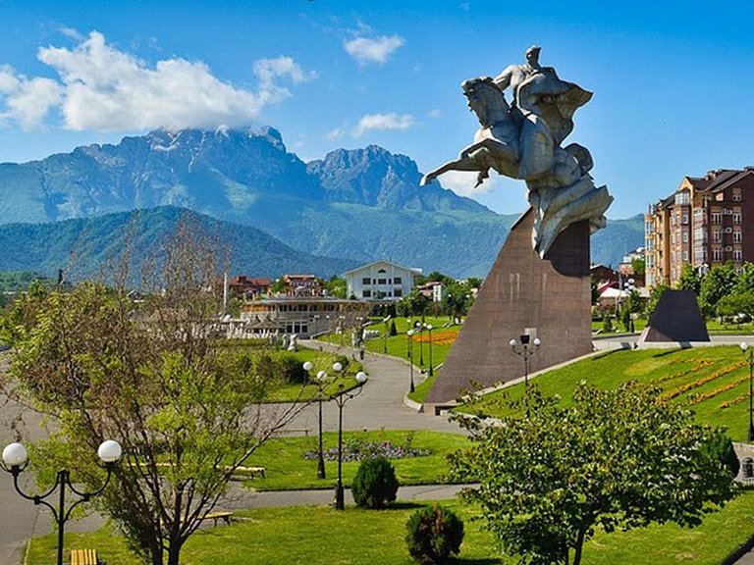

Подготовил:

Хабалов Алан

Владикавказ, 2020г.
Владикавказ является столицей Северной Осетии. Город расположен вдоль Осетинской наклонной равнины на берегах реки Терек.
Крепость Владикавказ была основана в 1873 году для обеспечения транспортного сообщения с Грузией и защиты пограничных укреплений Кавказа. Свое название, буквально означающее «владей Кавказом», крепость получила от своего основателя выдающегося военного деятеля Павла Сергеевича Потемкина.
Во время Кавказской войны во Владикавказе располагалось командование вооруженных сил округа. При этом крепость многократно перестраивалась, приобретя каменную стену, башни и оружейные бойницы.
К 1860 году поселение приобрело важное торговое и промышленное значение, вследствие чего преобразовалось в город, вскоре ставший столицей Терской области. В 1875 между Владикавказом и Ростовом-на-Дону было проложено железнодорожное сообщение.
Во время советской власти город был переименован в «Орджоникидзе» и с 1936 по 1993 годы являлся столицей Северо-Осетинской АССР.
В настоящее время Владикавказ является промышленным и историко-культурным центром Северного Кавказа. В столице республики сосредоточены крупнейшие металлургические и пищевые предприятия Северной Осетии.
Также в городе находятся судебные, исполнительные и законодательные власти Республики, включая правительство, администрацию и Конституционный суд.
По состоянию на 2019 год город насчитывает 304 897 человек, занимая 67-е место по численности населения в России. При этом по национальному составу преобладают осетины и русские.
В историческом центре Владикавказа расположены многие объекты культурного наследия, в том числе церкви, театры, гостиницы и жилые дома времен 19-го века. Также в городе сохранились части крепостной стены, возведенной во время Кавказской войны.

ЧДОУ «Виктория»

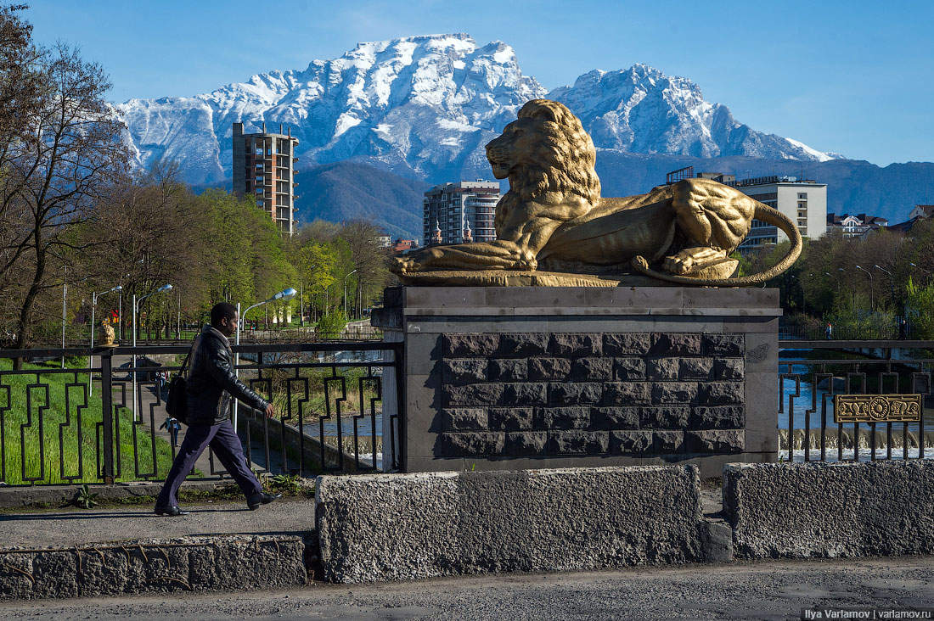

Подготовила:

Афанасьева Мария

Владикавказ, 2020г.

Владикавказ – это город, который является столицей Северной Осетии. Основан в 1784 году, но городом считается только с 1861 года.
Так же столица Северной Осетии переименовывалась несколько раз. С 1931 по 1944 года, он назывался – Орджоникидзе, с 1944 по 1954 – Дзауджикау, с 1954 по 1990, он опять получил название – Орджоникидзе. И наконец в 1990 году, столица получила название – Владикавказ.
Город обладает населением более 300000 человек. Является важной составляющей Российской Федерации, ведь Владикавказ унаследовал культурные ценности Кавказа и активно участвует в развитии промышленности и науки, а также в городе расположен военный институт.
Множество писателей гостили во Владикавказе и в следствии этого, город получил отпечаток в виде литературных традиций. В городе бывали такие писатели как: Антон Павлович Чехов, а Михаил Афанасьевич Булгаков и вовсе работал в этом городе довольно продолжительное время. Так же в 1953 году во Владикавказе родился -Валерий Абисалович Гергиев – художественный руководитель Мариинского театра.
Природа Владикавказа удивительна и разнообразна. Внушающие своим размером – горы, чьи верхушки покрывают снега, молниеносные реки и изумительные водопады. Находясь в таком месте, можно остаться наедине со своими мыслями и хорошенько отдохнуть.
Во Владикавказе ежегодно тренируются и обучаются выдающиеся спортсмены, которые в последствии соревнуются в Европе, а также выступают и на Мировом уровне.
А ещё Владикавказ славится своей вкуснейшей кухней, и именно из-за этого тут так много ресторанов и кафе, благодаря которым можно в полной мере прочувствовать осетинскую стряпню.
Благодаря всему выше перечисленному, увидеть в городе иностранца, не составит большого труда. Неповторимое величие Северной Осетии, великолепная еда и прекраснейшие виды, это как раз то, что нужно людям абсолютно любой культуры. Поэтому город обладает довольно большим количеством отелей. А наличие аэропорта, облегчает бремя туристам.
Владикавказ - город, который отлично идёт в пору с развитием и не отстаёт в сфере промышленности. Имеет великолепную осетинскую кухню, а также успешно развивает культуру и спортивную отрасль. Владикавказ обладает абсолютно всеми необходимыми условиями для дальнейшего процветания, а это означает, что рост этого города, во всех смыслах этого слова - обеспечен.

